# Теребовлянський навчально-виховний комплекс

# Тернопільської обласної ради

**Позакласний захід**

***Проект***

***«Що ж нам їсти й пити?»***

# Вчителя хімії

# Теребовлянського навчально-

# виховного комплексу

# Тернопільської обласної ради

# Табас Л.С.

# 

Теребовля - 2014

**Вступне слово вчителя:**

Добрий день, всім присутнім в нашому шкільному кабінеті хімії!

Десятиліття, що відійшло в історію має свої особливості. Перше місце серед них по праву належить розвитку цифрових технологій.

Де ж тут ми з вами? Від першого комп’ютера на всю школу до 4-х комп’ютерних класів, які підключено до мережі інтернет, індивідуальних комп’ютерів на кожній кафедрі.

Сьогодні стільниковій зв'язок , мікрокалькулятор, персональний комп’ютер є в значної кількості школярів.

Український словниковий запас поповнили слова: скайп, сканер, блоги, нетбук, айпед, електронні підручники і т.д.

Поруч з цим планета Земля збільшила своє населення до 6,5 млрд. чоловік, зросла кількість природних катаклізмів. Тому проблема харчування завжди є в полі зору провідних вчених, політиків найбільш розвинених країн світу. Відомо, що значна частина населення планети недоїдає.

Зрозуміло, що комфортне життя землян нерозривно пов’язане з раціональним харчуванням. Тому сьогодні ми всі разом попробуємо хоч трішечки розібратися в тому, які продукти харчування ми споживаємо.

Вашій увазі пропонуємо проект «Що ж нам їсти й пити?»

**Проект «Що ж нам їсти й пити?»**

Це довготривалий дослідницько-пошуковий проект, який включає у себе декілька проектів, які будуть входити до складу портфоліо.

**Мета проекту:** переконати учасників та слухачів у шкідливості найпоширеніших та улюблених продуктів дітьми: Кока-коли, чіпсів, сухариків, дослідити основні компоненти морозива; забезпечити формування практичних умінь та навичок визначення безпечності харчових продуктів, сконцентрувати увагу на шкідливості харчових добавок та їх впливові на організм людини.

Передумовою створення цього проекту передувало анкетування учнів школи про регулярність вживання певних продуктів харчування та можливий їх вплив на організм.

**Заняття 1.**

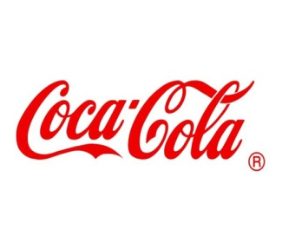**Презентація проекту**

**«Кока-кола. Вигадки та реальність»**

**(група № 1)**

Наш проект полягав у тому, щоб зібрати факти та цікаву інформацію про напій номер 1 у світі. Звичайно, ви здогадалися, що мова йде про Кока-колу. Вашій увазі хочемо представити зібрані матеріали.

**Сценка**

Ведучий. Історія компанії «Coca-Cola» почалася навесні 1886 року в невеличкому тоді американському містечку Атланті, на задньому дворі будинку фармацевта Джона Пембертона.

Цього дня поважний Джон Пембертон зварив у мідному тазі не зовсім звичний сироп. Джон покликав свого бухгалтера Френка та поділився з ним винаходом:

Джон (сидить за столом, тримаючи у руках колбу із напоєм). Френк, друже, спробуй, що у мене вийшло!

Френк (куштує). Але в цьому щось є. Джон! Запиши швидше рецепт, щоб не забути! А сироп солодкий та густий.

Джон записує, Френк сідає поряд та щось малює.

Джон. Три частини листя коки і одну частину горіхів коли...

Ведучий. Слід зазначити, що обидва компоненти містять вельми активні алкалоїди, зокрема, з листя коки витягували кокаїн. Не дивно, що сироп мав сильний ейфоризуючий вплив.

Джон. Віднесу я його до найбільшої в місті аптеки, може хто і купить.

Френк. Подивись, Джоне, що я придумав. Давай назвемо цей сироп Кока-кола.

Показує аркуш паперу, на якому зображені слова «Соса-Соlа» фігурними літерами, які до цього дня є логотипом компанії.

Ведучий. Того ж дня перші порції сиропу по п'ять центів за склянку були продані відвідувачам, як ліки від всіх нервових розладів.

Учень. Незабаром продавці почали змішувати сироп з газованою водою. Протягом першого року існування «Кока-Колу» розкуповували в кількості дев'яти склянок на день, запевняли, що напій лікує імпотенцію і залежність від морфію. За своїм складом кола не була чимось особливим, адже кокаїн в ті часи ще не був заборонений і був у широкому продажі, тому його навіть додавали замість спиртного в напої для підняття настрою і тонусу. Перший рік продаж був збитковим. На виробництво кока-коли витратили 70 доларів, а виручили 50.

Учень. Через деякий час після смерті Джона рецепт напою придбав емігрант з Ірландії за 2300 американських доларів (в той час це були дуже великі гроші).

Він почав розсилати поштою купони на отримання безкоштовної порції «Кока-Коли», а також різноманітні сувеніри із зображенням товарного знаку «Кока-Кола».

З рецептури кока-коли вилучили кокаїн, коли стало відомо про його надзвичайно шкідливу дію на організм людини. Тоді в кока-колу стали додавати не свіже листя коки, а «вичавлене» — кокаїну в них вже не було.

Учень. Новий безалкогольний прохолоджувальний напій «Кока-Кола» швидко набував популярності. Часто ті, хто вперше скуштував «Кока-Колу» в магазині чи ресторані, брали її ще й додому. Незабаром майже кожний вважав своїм обов'язком скуштувати новий модний напій, який з таким ентузіазмом пили всі навколо.

Напій рекламували найвідоміші артисти та спортсмени. Висока якість напою та гарна реклама принесли «Кока-Колі» небачений успіх.

На сьогоднішній день товарний знак «Кока-Кола» є найбільш відомим товарним знаком у світі, а компанія «Кока-Кола» — найвідомішою компанією на Землі. Торговельну марку «Кока-Кола» знають 98% усього населення земної кулі. Кока-кола продається майже в 200 країнах світу. Щодня в усім світі продається близь­ко 1 мільярда одиниць продукції компанії.

**Цікаві факти.**

Якщо всю «Кока-Колу», яку було вироблено більш ніж за 100 років, розлити в пляшки, які виставити в одну лінію та об­вити нею навколоземну орбіту нашої планети, то вона обгорне Землю 4334 рази. До речі, подібний ланцюжок до Місяця дотяг­нувся б туди й назад 1045 разів.

Якщо всю виготовлену «Кока-Колу» роздати в пляшках усім мешканцям планети, кожний з нас одержав би по 767 пляшок.

Якщо всією виготовленою «Кока-Колою» заповнити басейн глибиною 180 сантиметрів, то його довжина дорівнювала б 33 кі­лометри, а ширина — майже 15 кілометрів. В такий басейн мо­жуть одночасно увійти 512 мільйонів людей.

Кожну секунду в світі випивають 8000 склянок напоїв, ви­готовлених компанією.

Перший зовнішній рекламний щит «Кока-Кола», намальова­ний ще в 1904 році і досі знаходиться на своєму місці в містечку Картерсвілл (штат Джорджія).

Кока-кола — всюдисуща. Вона й в армії, і в космосі. Напри­клад, у соннику говориться: «Кока-кола — якщо у сні вам дуже хочеться випити кока-коли, то в реальному житті у вас можуть виникнути проблеми в спілкуванні з друзями та знайомими». Тож наша група пропонує вживати даний напій, який втамовує спрагу та приємний на смак.

Історія створення цього напою давня. Кока-колу придумали в Атланті, штат Джорджія в Америці, 8 травня 1886 року. Винахідником кока-коли був фармацевт Джон Стів Пембертон. А назву для напою придумав бухгалтер Пембертона, Френк Робінсон. І він же написав слова «Coca-Cola» фігурними буквами, які до цього дня є логотипом напою.

Для приготування напою брали три частини листя коки і одну частину горіхів кола. Слід зазначити, що обидва компоненти містять вельми активні алкалоїди, зокрема, з листя коки витягували кокаїн.

Недивно, що напій робив сильний ейфоризуючий вплив. Тому він був запатентований, як ліки від всіх нервових розладів. Пембертон запевняв, що напій лікує імпотенцію і залежність від морфію. Затверджували також, що ним добре похмелятися.

До речі, кокаїн в ті часи ще не був заборонений і був в широкому продажі. Його навіть додавали замість спиртного в напої для підняття настрою і тонусу. Тобто по своєму складу кола-кола в ті часи не була чимось особливим.

Спочатку справи підприємців йшли ні твердо, ні хитко. Перший рік продажів був збитковим. На виробництво кока-коли витратили 70 доларів, а виручили 50. Проте все тече, все міняється, і незабаром кока-кола здобула широку популярність. Скориставшись цим, Пембертон продав права на виготовлення кока-коли Асу Грітсу Кендлеру. Він-то і заснував в 1892 році компанію «Кока-кола», яка існує і по сьогоднішній день.

В кінці 1890-х років з’явилася заборона на кокаїн. І в кока-колу стали додавати не свіже листя коки, а «вичавлене», кокаїну в них вже не було.

З тих пір кока-кола почала швидко набирати обороти і через 50 років після її винаходу стала для американців найпопулярнішим напоєм, мало не ідолом. З 1988 року з приходом перебудови кока-кола стала впокорювати жителів СРСР.

Якщо всю вироблену кока-колу поділити між жителями Землі, то кожному дісталося б по 767 пляшок. 8000 стаканів напою кока-коли випивають в світі кожну секунду. Зі всієї виробленої продукції компанії «Кока-кола» може заповнити басейн завглибшки 180 сантиметрів, завдовжки 33 км, а шириною 15 км. Непогана купальня, в ній могли б розміститися 512 мільйонів чоловік.

Величезна Мексика і маленька Ісландія, що мають між собою мало спільного, схожі в одному. Вони є лідерами по споживанню кока-коли на душу населення.

Зараз на ринку багато різновидів кока-коли: класична, дієтична, низькокалорійна, без цукру (інакше «лайт»), із смаком ванілі і черешні.

Ходить багато чуток про секретний склад кока-коли. Начебто, в кока-колу додають особливий інгредієнт, який тримають у суворому секреті виробники.

Складається сучасна кока-кола, за твердженням офіційних джерел, з води, цукру, вуглекислоти, фарбника Е 150, ортофосфорної кислоти, кофеїну, ароматизаторів.

Медики все частіше піднімають питання про те, що кока-кола завдає шкоди здоров’ю людини. Хоча по своєму складу вона мало чим відрізняється від газованих напоїв інших виробників.

Ходить також безліч чуток про неймовірні властивості цього напою. Кока-кола нібито видаляє іржу, знімає наліт з унітазу, роз’їдає м’ясо, якщо його покласти в напій. Також чистить золото і срібло, якщо занурити вироби з цих металів в неї.

Все це цілком вірогідно, оскільки в напої багато фосфорної кислоти. Але достовірно це чи ні, я не знаю, і перевіряти не маю бажання. З тієї простої причини, що з газованих напоїв п’ю тільки столову мінеральну воду.

Звичайно, про смаки не сперечаються, але солодкі газовані напої, споживані у великих кількостях, неминуче приводять до діабету і ожиріння. Фосфорна кислота сприяє виведенню з організму кальцію, магнію і цинку, що теж не є добре. Найгірше те, що від кока-коли спрага лише зростає, примушуючи споживати все більше напою.

А все добре в міру.

**Презентація проекту «Бери від життя радість, а не Кока-колу»**

**(група № 2)**

Чи замислювалися ви, чому пляшечка Кока-коли створює нам такі приємні відчуття? Кокаїн було вилучено майже сто років тому. Знаєте чому? Він був зайвий.

У цього газованого напою є своя кисло-солодка основа. Грубо кажучи, в ньому міститься якась кількість цукру (або його замінника) і кислоти. Цукор — це чистий вуглевод. Знаючи, що один грам цукру виділяє 3,85 кілокалорії. У кока-коли — 42 ккал. на 100 мл. Ми підрахували, що у банці ємністю 0,33 л міститься 6,5 шматків цукру або це становить майже 10 чайних ложок.

Ми хочемо розповісти вам, що відбувається із людиною, яка випиває пляшечку цього напою:

Перші 10 хвилин: 10 чайних ложок цукру вражають ваш організм (100% рекомендованої добової норми). Ви одразу не блюєте від вбивчої солодкості тільки тому, що фосфорна кислота пригнічує смак і дозволяє утримувати її в організмі.

Наступні 20 хвилин: цукор у вашій крові різко зростає, спричинюючи вибух інсуліну. Ваша печінка відповідає на це перетворенням усього цукру, що вона отримала, на жир (в той момент цукру дуже багато).

40 хвилин: всмоктуваня кофеїну завершено. Ваші зіниці розширюються, кров'яний тиск підвищується. У відповідь печінка здійснює викид цукру у ваш кровотік. У вас виникає сонливість та в'ялість.

45 хвилин: ваш організм збільшує стимуляцію центру насолоди у мозку. До речі, за таким самим принципом діє героїн.

60 хвилин: фосфорна кислота з'єднує кальцій, магній і цинк, забезпечуючи подальше прискорення обміну речовин. Це посилюється великою дозою цукру та штучних підсолоджувачів, що також збільшують сечовиділення кальцію.

60 хвилин: сечогінні якості кофеїну починають діяти (це заставляює вас іти в туалет). Зараз уже напевно ви втратите зв'язаний кальцій, магній і цинк, що був призначений для ваших кісток, так само як натрій, акумульовану сірчану кислоту та воду.

60 хвилин: оскільки божевілля у вашому організмі завершується, починається падіння цукру. Ви стаєте роздратованими або млявими. Тепер ви буквально позбулися всієї води, що була в колі, так і не засвоївши всіх тих корисних елементів, які ваш організм міг використати для зволоження чи зміцнення зубів та кісток.

Слідом за цим відбувається падіння кофеїну протягом кількох наступних годин, і ви вхопите наступну пляшку або ж вчините розумно: оминатимете навіть думку про отруйну колу.

Виявляється, що в основі напою є харчова добавка, яку виробляють з кошенільних черв'яків. Цей екстракт ще називають карміновою кислотою. Кока-кола була вимушена оприлюднити рецепт, інакше напою був би закритий шлях на турецький ринок.

**Склад**

Необхідно враховувати, що в кожному варіанті напою склад різний. Особливо це стосується вуглеводів, яких у дієтичному варіанті мінімум. Тут наведено варіант «класичного» варіанту — просто Coca-Cola.

За твердженням офіційного сайту,компонентами напою є:

цукор (~ 11%)

Діоксид вуглецю

Барвник (цукровий колір, Е150)

Ортофосфорна кислота (фосфору 170 ppm)

Кофеїн (140 ppm)

Ароматизатор: ванілін, коричне масло, масло гвоздики, масло лимона (точна концентрація не відома)

Азорубін-харчова добавка, що відноситься до групи барвників. (Концентрація невідома)

Учитель. Загалом же про шкідливість. Коли ходить багато чуток, одні з них правдиві, інші — значно перебільшені. Давайте разом поставимо собі майже гамлетівське питання «Пити чи не пити?» і спробуємо на нього відповісти. Ходить також безліч чуток про неймовірні властивості напою: Кока-кола нібито видаляє іржу, знімає наліт з унітазу, роз'їдає м'ясо. Також чистить столове золото і срібло, якщо занурити вироби з цих металів у напій.

Все це, на перший погляд, досить вірогідно, оскільки напій містить багато ортофосфорної кислоти.

Сьогодні ми з вами будемо досліджувати та вивчати етикетку даного напою, на ній зазначені інгредієнти, які входять до його складу.

Дослідження проводять учасники та слухачі даних проектів за таблицями значення складників Кока-коли та представляють отримані результати.

Додаток входить до складу портфоліо «Що ж нам їсти й пити?» та може бути використаний при дослідженнях хімічного складу інших харчових продуктів.

**Заключне слово вчителя.**

Думаю, кожен зробить свої висновки і сам вирішить, пити йому кока-колу, чи ні. Обирайте самі, на чиїх помилках ви будете вчитися: на своїх, чи на чужих. І, головне, пам'ятайте — все добре в міру.

Твоє здоров'я — в твоїх руках!

**Заняття 2**

**Презентація фрагменту проекту «Чіпси — користь чи шкода»**

**(група № 1)**

Чіпси (англ.chips) — легка закуска, тонкі скибочки картоплі чи інших коренеплодів, обсмажені в олії. Продається як готовий до вживання продукт харчування. Вважається, що чіпси випадково придумав індіанець за походженням Джордж Крам 24 серпня 1853 року, працюючи шеф-кухарем фешенебельного готельного ресторану. За легендою, одним з фірмових рецептів ресторану була «картопля фрі». Одного разу на вечері залізничний магнат повернув смажену картоплю на кухню, поскаржився на те, що вона «занадто груба». Шеф-кухар, Крам, вирішив пожартувати над магнатом, нарізати картоплю буквально паперової товщини і обсмажити. Втім, страва сподобалося магнату та його друзям. Рецепт назвали «Чіси Саратоґа». Через деякий час вони стали найпопулярнішою фірмовою стравою ресторану. В 1860 році Крам відкриває власний ресторан, на кожному столику якого стояв кошик з чіпсами. Ресторан швидко став популярним серед багатих американців, які приїжджали на курорт. Крам не продавав чіпси на винос, але через простоту приготування їх стали пропонувати в більшості ресторанів.

Є два основних рецепти чіпсів.

Класичний: картоплю ріжуть тонкими скибочками і обсмажують в олії.

Часто в машинному виробництві застосовується інший рецепт: з картопляного борошна роблять тісто, а з тіста форму чіпсів, які потім обсмажують.

У чіпсах є майже все, чого не повинно бути в нашій їжі.

1. Чіпси — з числа найбільш небезпечних продуктів: за останні 25 років вміст солі у них майже подвоївся. А надлишок солі в раціоні перешкоджає нормальному розвитку кісток.
2. Оскільки їх смажать у фритюрі, то вони обов'язково містять канцерогени, що стають причиною онкологічних захворювань, вражають нервову систему, призводять до безпліддя. А в порції хрустких картопляних чіпсів кількість канцерогену перевищує допустиму норму в 500-1000 разів.
3. Для поліпшення смаку в чіпси додають ароматизатори і підсилювачі смаку, для хорошого хрускоту і правильної консистенції — спеціалізовані емульгатори, для збереження — консерванти.
4. Під час технологічної обробки олій, як-от: підігрівання, відбуваються зміни у структурі молекул вищих ненасичених карбонових кислот та їхніх залишків у жирах. А саме: цис-ізомери перетворюються на транс-ізомери та негативно впливають на будову клітин організму. А гідрогенізовані жири призводять до збільшення рівня холестерину в крові, що підвищує ризик інфарктів та інсультів.
5. Вчені довели, що вживання чіпсів викликає гастрит і виразку шлунка. Від чіпсів з'являється целюліт.

Але не усі чіпси є шкідливі.

**Корисна реклама: «Смакуйте та споживайте».**

Яблучні чіпси — це тонкі хрусткі яблучні скибочки, виготовлені за спеціальною технологією без смаження. Низькотемпературна сушка дозволяє зберегти у продукті всі споживні та корисні речовини. Jaffa Apple Chips — натуральний продукт на сто відсотків. Він не містить цукру, солі, консервантів та фарбників.

Яблучні чіпси — ідеальне поєднання зручності — здоров'я — оригінального смаку.

Яблучні чіпси, навпаки, — не тільки смачні, але й корисні.

**Презентація проекту «Хіміки-дослідники» (група № 2)**

Презентація може бути проведена по-різному:

1)учасники проекту представляють уже готові результати дослідницької роботи;

2)дослідження проводиться під час презентації.

**Мета роботи:** аналіз чіпсів на наявність жиру, крохмалю, розчинних домішок, хлориду натрію.

**Обладнання та реактиви:** спиртівка, штатив, чашка для випарювання, металева сітка, пробірки, мірний циліндр, фільтрувальний папір, розчин нітратної кислоти, розчин нітрату срібла, спиртовий розчин йоду, чіпси.

**Хід роботи**

***Аналіз чіпсів на наявність жиру.***

**Методика проведення дослідження**

1. Поклали чіпс на фільтрований папір.

2. Зігнули фільтрований папір навпіл і роздавили чіпс.

3.Видалили шматочки чіпса з фільтрованого паперу.

4.Висновок: наявність плями на фільтрувальному папері свідчить, що даний продукт містить багато жиру.

***Якісне визначення крохмалю***

**Методика проведення дослідження**

* 1. 1. Наносимо кілька крапель розчину йоду на сухий чіпс.
  2. 2. Відзначимо зміну забарвлення (темно-синє)
  3. 3. Подрібнюємо інший чіпс в пробірку, додаємо воду до половини пробірки, нагріваємо протягом 5-7 хвилин.
  4. 4. Відфільтровуємо воду від чіпсів.
  5. 5. Додаємо до фільтрату декілька крапель йоду.
  6. 6. Відзначаємо різницю в забарвлені при проведенні реакції у водному розчині і в твердій фазі.
  7. 7. Висновок: хімічний аналіз визначення крохмалю показав зміну забарвлення розчину йоду на фіолетову.

***Якісне визначення розчинних компонентів.***

**Методика проведення дослідження**

* + 1. 1. Готуємо водну витяжку із чіпсів: подрібнюємо 1-3 чіпси та переносимо у пробірку.
    2. 2. Доливаємо 15-20 мл води.
    3. 3. Нагріваємо на полум'ї спиртівки.
    4. 4. Фільтруємо утворену суміш.
    5. 5. Досліджуємо фільтрат. (Даний фільтрат ви можете використати у дослідах 5-6).
    6. 6. Висновок: при наявності розчинних компонентів фільтрат буде прозорим, якщо чіпси містять нерозчинні домішки, то на фільтрі буде твердий залишок.

***Якісне визначення катіонів натрію.***

**Методика проведення дослідження**

* + - 1. 1. Половину отриманого фільтрату помістіть в чашку для випаровування.
      2. 2. Здійсніть випаровування.
      3. 3. У сухий залишок занурите сталевий дріт, який потім внесіть у полум'я.

4. Висновок: фізико-хімічний аналіз, заснований на використанні ефекту зміни забарвлення полум'я, що пояснюється наявністю іонів натрію у фільтраті розчину чіпсів.

***Якісне визначення хлорид-йонів.***

**Методика проведення дослідження**

1. Наливаємо в пробірку 1-2 мл водної витяжки.
2. Додавайте 3-4 краплі 5%-го розчину нітрату срібла.
3. Долийте 1-2 мл розчину нітратної кислоти.
4. Висновок: якщо хімічний аналіз показав випадання білого сирнистого осаду, який не розчиняється в нітратній кислоті, це свідчить про наявність у фільтраті хлорид іонів.

**Фрагмент презентації проекту: «Сухарики: за і проти»**

**Сухарики — наша вітчизняна відповідь чіпсам.**

Процес виробництва сухариків включає випічку власного хліба або закупівлю свіжого хліба на хлібозаводах, його витримка до певної кондиції, різання на шматочки, обсмажування в печах, посипання спеціями, просочення олією і ароматизаторами. Якщо технологія дотримується правильно, то сухарики можуть зберігатися до півроку.

З метою зменшення шкідливого впливу смаження (утворення канцерогенів) і зменшення калорійності сухариків, деякі виробники використовують дорогі прогресивні технології підсушування.

За: смачно, дешево, поживно, зручно в користуванні. Існують низькокалорійні (підсушені без масла) види сухариків.

Проти: наявність канцерогенів і висока калорійність, обумовлені просоченням їх олією. Велика кількість солі і спецій також не є корисним для здоров'я.

Порада: по можливості вибирайте сухарики, які виготовлені методом підсушування, або готуйте їх самостійно, що зовсім не складно в домашніх умовах. Пригощають присутніх домашніми сухариками.

Здорового вам харчування!

Учасники проекту пропонують слухачам самим дослідити склад інгредієнтів різних видів чіпсів та сухариків, використовуючи таблиці із поясненням впливу харчових добавок на організм людини.

*Учасниками груп та слухачами створюється спільний проект під назвою* **«Негативи чіпсів та сухариків»**

1. до складу виробів входить одночасно кілька різних харчових добавок;
2. на упаковці продукту вказується лише вид або назва харчової добавки та не вказується її кількість;
3. якщо при маркуванні продукції в її складі вказано «олія рослинна», то не виключається можливість, що чіпси приготовані на гідрогенізованих жирах і містять транс-ізомери жирних кислот — канцерогени;
4. чіпси та сухарики містять акриламід — канцероген, що здатен провокувати появу новоутворень, руйнувати нервові клітини. Він утворюється під час смаження та випікання крохмаловмісних продуктів — картоплі (фрі, чіпсів, сухариків);
5. у чіпсах та сухариках міститься багато солі, яка провокує серцево-судинні захворювання;
6. вироби, які мають виражений солоний чи гострий смак, стимулюють спрагу та збільшують споживання води;
7. у чіпсах та сухариках повністю відсутні вітаміни та мінеральні речовини;
8. висока калорійність даних виробів призводить до підвищення маси тіла;
9. практично всі види чіпсів та сухариків провокують появу целюліту.

**Заняття 3**

**Презентація проекту «Морозиво — смакота чи отрута»**

**Мета проекту:** показати вплив морозива на організм людини;

вивчити основні компоненти морозива; дослідити його якість та склад.

Морозиво є одним із найулюбленіших продуктів населення, особливо дітей. Це пояснюється його високими смаковими якостями, харчовою та біологічною цінністю.

**Історична довідка**

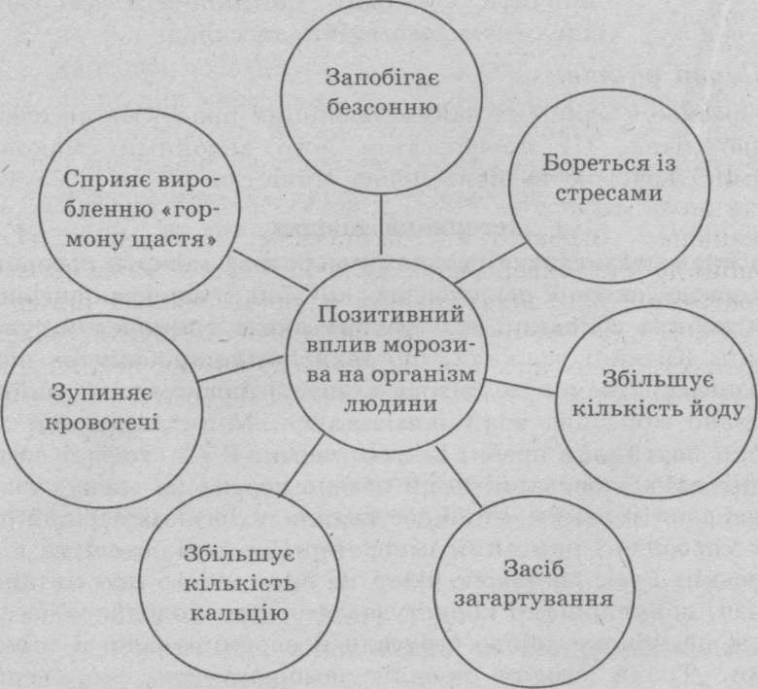За право називатися батьками морозива можуть поборотися кілька претендентів. У першу чергу, китайці — саме вони першими почали робити солодкий лід, рецепт якого тримався у суворій таємниці. Китайці вважали, що технології виробництва шовку й морозива принесуть їм світову славу. З шовком так і вийшло. А стосовно морозива вони помилилися. У китайців цей засіб від спеки перейняли араби, індуси, перси. У IV столітті до н. е. Олександр Македонський, який погано переносив спеку, вживав фруктові соки зі снігом, який доставляли з гірських вершин раби. Любив морозиво і римський імператор Нерон (І століття н. е.). В Київській Русі, де також ніхто не знав нічого про китайське морозиво, популярністю користувався рецепт холодного десерту: заморожене молоко дрібно стругали й перемішували зі свіжими ягодами. Трохи згодом почали заморожувати сир, вершки й додавати сухі родзинки чи абрикоси.

У XIII столітті італійський мандрівник Марко Поло привіз у Європу кілька рецептів невідомого тоді продукту, придворні кулінари повинні були дати клятву про нерозголошення таємниці виготовлення, інакше їх чекала смертна кара. Але ця смакота була така приваблива, що дуже скоро поширилася по світі і до нашого часу стала різноманітною.

Який же вплив має морозиво на організм людини?

**Фрагмент презентації**

Учасники групи розповідають про вплив морозива на організм людини, паралельно, на дошці, створюють схему «Позитивний вплив морозива на організм людини».

**1. Переваги морозива.** Ще лікар Гіппократ, «батько медицини», радив «заморожений крем», який, на його думку, поліпшує самопочуття. І, виявляється, він багато в чому мав рацію. Морозиво допомагає боротися із стресами. Речовини, які входять в його склад, впливають на вироблення серотоніну — «гормону щастя». Цей гормон піднімає життєвий тонус, поліпшує настрій.

Лікарі радять морозиво дітям після видалення мигдалин, при стоматиті та інших запальних процесах порожнини рота. Холодне і слизьке, воно не дратує горло і порожнину рота і зупиняє кровотечу. Інколи його застосовують і як загартовуючий засіб для дітей, які часто хворіють на ангіну. Морозиво може використовуватися як швидкий і ефективний кровоспинний засіб при носових кровотечах. Деякі види морозива містять кисломолочні добавки: йогурти, сир, кефір. Вони корисні при дисбактеріозі, адже біфідобактерії краще зберігаються в заморожених продуктах. Стабілізатори, які використовуються при виробництві морозива, отримують з морських водоростей. У них міститься велика кількість йоду. Морозиво допомагає заповнити нестачу кальцію в організмі. Цей мікроелемент необхідний для нормального розвитку і зростання. Морозиво традиційно вважається шкідливим продуктом. Проте воно має масу корисних властивостей. Учені відзначають, що ці ласощі навіть допомагають впоратися з безсонням. Як вважають учені, в морозива, коли його їдять дорослі, є ще і додатковий терапевтичний ефект, пов'язаний з позитивними емоціями, адже воно нагадує їм про дитинство.

Морозиво — один із найбезпечніших продуктів харчування. Бо компоненти, що входять до його складу, обов'язково підлягають пастеризації (а отже, всі шкідливі мікроорганізми гинуть). Крім того, суміш потім охолоджується, що також знищує шкідливу мікрофлору.

**2. Недоліки морозива.** Морозиво — продукт з високою енергетичною цінністю, тому воно не рекомендується дітям з підвищеною масою тіла, ожирінням, цукровим діабетом і схильним до цих захворювань. Холодний десерт може призвести до загострення ЛOP-захворювань, а також хвороб шлунково-кишкового тракту і печінки. Як і всі молокопродукти, морозиво швидко псується, не варто купувати в спеку розсталу скляночку чи брикетик, бо в ньому стрімко розмножуються мікроорганізми.

Який же хімічний склад морозива?

**Презентація дослідницько-експериментального проекту «Органічні речовини у складі морозива».**

При аналізі літератури на дану теми ми з'ясували, що до складу морозива із органічний речовин входять: білки, жири, вуглеводи.

***Виявлення білків у морозиві.***

Для виявлення білків була проведена кольорова реакція на білок — біуретова реакція.

**Методика проведення.**

У пробірку наливають 1 мл розчиненого морозива і додають 5-7 мл води, закривають її пробкою і струшують. До отриманої суміші доливають розчину NaOH і декілька крапель розчину CuSО4. Вміст пробірки струшують.

З'являється яскраво-фіолетове забарвлення, що свідчить про наявність білка у морозиві.

***Виявлення жирів.***

**Методика проведення.**

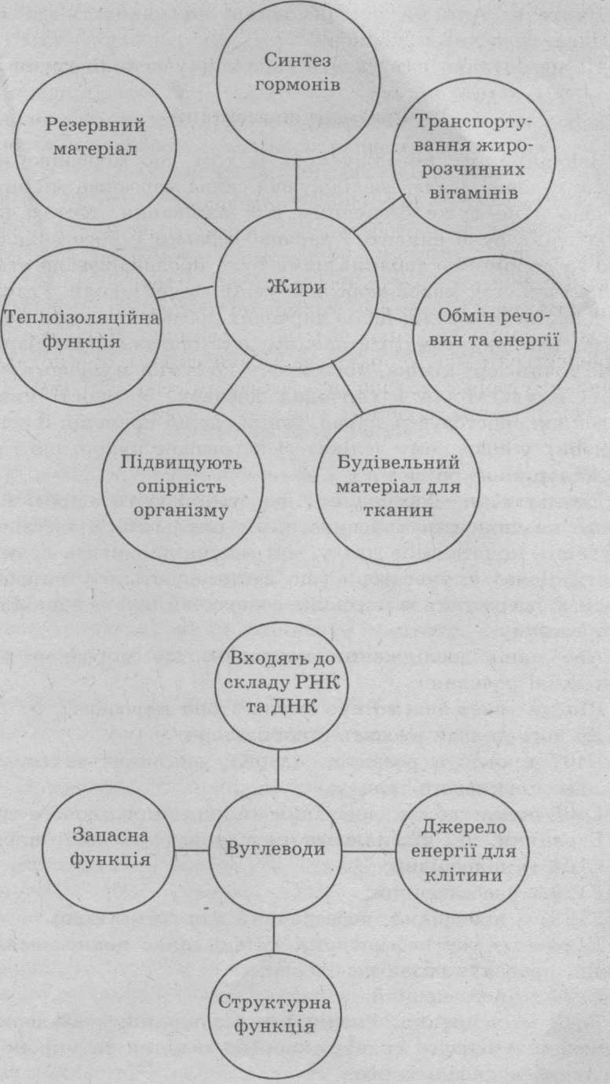У пробірку з 1 мл морозива доливають 1 мл води та 1 мл спирту етилового. Закривають її пробкою і струшують протягом 1 хвилини. Декілька крапель хлороформного розчину поміщають на фільтрувальний папір (враховують, що в пробірці хлороформний шар знаходиться внизу). Папір обережно підсушують для видалення розчинника. Спостерігають появу жирової плями, яка свідчить про наявність жиру в морозиві.

***Виявлення вуглеводів.***

Для виявлення глюкози була проведена якісна реакція з купрум(ІІ) гідроксидом, з подальшим нагріванням до появи цегляно-червоного осаду купрум(І) оксиду.

**Методика проведення.**

До суміші морозива додають розчин NaOH і 5-6 крапель розчину CuSО4. Пробірку струшують. Утворюється яскраво-синій розчин (якісна реакція на багатоатомні спирти). Вміст пробірки нагрівають над полум'ям, тримаючи її похило та нагріваючи обережно лише верхню частину розчину. Нагріта частина забарвлюється в жовто-оранжеве забарвлення, а при подальшому нагріванні утворюється цегляно-червоний осад купрум(І) оксиду, який свідчить про наявність глюкози у морозиві.

**Висновок.**

Морозиво — це не просто ласощі, а дуже корисний продукт. У морозиві містяться корисні для організму речовини: білки, жири, вуглеводи.

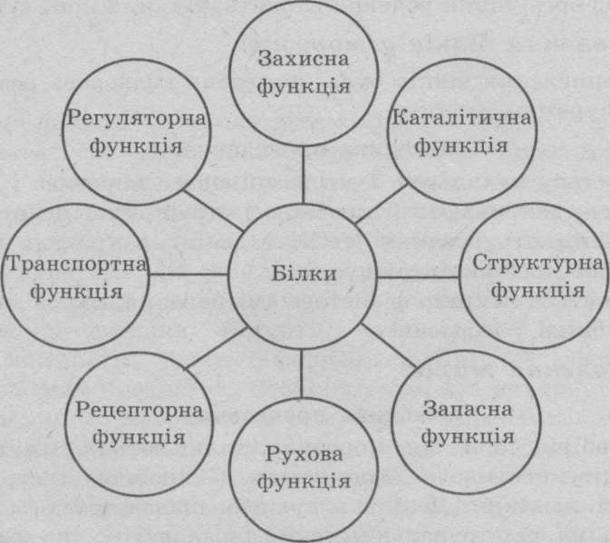**Органічні сполуки у складі морозива та їх функції.**

Вчитель. Але чи усі речовини, що входять до складу морозива, безпечні та корисні?

На це питання нам дадуть відповідь учасники групи № 3.

**Фрагмент презентації**

Звичайно, ми погоджуємось із тим, що морозиво містить корисні речовини, але, досліджуючи склад морозива, ми виявили, що воно є не дуже безпечним для вживання. Метою нашого дослідження було виявити харчові добавки у його складі. Для цього за допомогою таблиць нами було проаналізовано етикетки найулюбленіших марок морозива учнів нашої школи. Результати дослідження показали, що із харчових добавок у складі морозива — стабілізатори, ароматизатори, емульгатори та харчові барвники.

Із точки зору хіміка, морозиво — це суміш згущеного молока, цукру, емульгаторів і харчових добавок. У якості смакових добавок використовують какао, ваніль, деякі прянощі. З основних складових у солодкому делікатесі переважає цукор, що і робить його калорійною бомбою.

Емульгатори — речовини, що стабілізують жирові й водні фракції компонентів морозива. Саме емульгатори забезпечують відсутність кристаликів льоду, які можна виявити в неякісному десерті. Деякі емульгатори, що застосовуються у виробництві морозива, одержують із морських водоростей, які не є шкідливими для організму.

Але наші дослідження показали, що морозиво містить і шкідливі речовини.

Що ми тепер знаємо про емульгатори морозива?

До його складу входять стабілізатори:

Е407 провокує розвиток алергії, викликає захворювання кишково-шлункового тракту;

Е466 викликає захворювання кишково-шлункового тракту

Барвники, які підсилюють чи відновлюють колір продукту

Е104 — підозрілий;

Е120 — небезпечний;

Е122 — підозрілий, небезпечний для астматиків;

Е123 — дуже небезпечний :— викликає появу злоякісних пухлин, провокує розвиток алергії;

Е124 — небезпечний.

Е322 — лецитини. Ризик: може спричинити захворювання кишково-шлункового тракту, хвороби печінки та нирок. Може бути генно-модифікованим.

Е330 — захищає від окислення, наприклад, від згіркнення жирів і зміни кольору, лимонну кислоту деякі автори вважають канцерогенною. Але жодного наукового доказу цього поки що не представлено. Тим паче, лимонна кислота синтезується в людському організмі, а також міститься у багатьох рослинах: цитрусових, журавлині, гранатах, ананасах тощо.

Ванілін — ароматизатор, підсилювач смаку і аромату, з'явився як заміна природного ароматизатора — ванілі. Синтетично отриманий ванілін є продуктом, ідентичним натуральному, і повністю відповідає природному ваніліну, що міститься у стручках ванілі, але коштує в 250-300 разів дешевше.

Вчитель. А зараз подивимося на результати експериментів.

***Зміна кольору барвників, які входять до складу морозива.***

**Методика проведення**

У дві пробірки поміщаємо по 1 мл морозива з барвником. У одну з них доливаємо 1 мл розчину NaOH, в іншу — стільки ж H2S04.

Визначаємо зміну кольору барвника залежно від середовища.

Висновок: барвник Е 120 червоного кольору при додаванні лугу стає жовто-помаранчевим. Його забарвлення знов відновлюється, якщо доливати кислоту. Барвник Е124 у присутності лугу стає жовто-коричневим.

- Виявлення лимонної кислоти.

Лимонну кислоту ми виявляли в плодово-ягідному морозиві декількома способами.

Помістили 1 краплю плодово-ягідного морозива на універсальний індикаторний папір. Зміна забарвлення індикатора підтвердила кислу реакцію середовища.

Наливали у пробірку 1 мл морозива і доливали 1 мл насиченого розчину харчової соди. Спостерігалося виділення бульбашок газу, що свідчить про наявність кислоти у морозиві.

Висновок. Звичайно, найбільшою спокусою у спекотні літні дні є морозиво. Кіоски та магазини приваблюють різнобарв'ям обгорток та різновидів солодких ласощів. Проте ми дотримуємося думки: «Смачне корисним не буває». І, перш ніж вибирати морозиво, — детально вивчи його етикетку, чи не містить часом чогось шкідливого, привабливий та улюблений вами продукт?

**Слово вчителя.**

Після проведення дослідів ми переконалися, що в морозиві більше користі, ніж шкоди. Воно має високу цінність і легко засвоюється організмом завдяки вмісту молочного жиру і білків, вуглеводів.

**А чи знаєте ви, що?**

Японські учені провели дослідження, згідно з якими характер людини можна визначити за морозивом, яке вона вибирає. Наприклад, фруктове морозиво зазвичай вибирає молодь. Якщо ви віддаєте перевагу фруктовому льоду, то це свідчить про любов до чистого смаку і свіжості. Кислі смаки (чорна смородина і ківі) вважаються чоловічими, а солодкі — жіночими.

Найдорожче морозиво подають в одному нью-йоркському ресторані. За 1 тисячу доларів можна спробувати цей кулінарний витвір мистецтва: морозиво Таїті, наповнене мадагаскарською ваніллю і прикрашене тонким їстівним аркушем золота. Морозиво покрите найдорожчим в світі сортом шоколаду. Зверху складної «замороженої» конструкції знаходиться чашка з ексклюзивною десертною ікрою. А на блюдечку красуються екзотичні фрукти.

Скільки сортів морозива ви можете собі уявити? У одному з венесуельських кафе можна вибрати до 709 видів! Вафельна трубочка з тунцем, морозиво з цибулею, свинячими шкварками, пивом, морквою, помідорами, бобами, фореллю, креветками і кальмарами, спагеті — на будь-який смак!

В середньому по світі влітку порція морозива продається кожні три секунди.

Після закінчення роботи над довготривалим проектом «Що ж нам їсти й пити?» учасники презентують складені пам'ятки-поради.

Поради при виборі продуктів харчування.

Беріть з собою список заборонених і дозволених Е-добавок, коли ідете в магазин за продуктами.

Не купуйте консерви, напівфабрикати та кондитерські вироби тривалого зберігання, тому що це досягається за рахунок використання синтетичних консервантів.

Намагайтеся не вживати щодня консервовані продукти, ковбаси та копченості.

Не купуйте продукти, які містять більше 3-х синтетичних Е, тому що невідомо як вони взаємодіють. Відмовтеся від солодкої газованої води, бульйонних кубиків, готових соусів та сухих продуктів і супів, які треба «тільки залити окропом».

Не купуйте продукти з неприродньо яскравим забарвленням, бо у них може міститися велика кількість синтетичних барвників.

Не захоплюйтеся картопляними чіпсами, сухариками, хрусткими хлібцями та крекерами, які містять акриламід (канцерогенна та мутагенна речовина) та глутамат натрію.

Добре промивайте водою екзотичні фрукти перед вживанням, тому що вони обробляються біфенілом (Е230) та ортофенілфенолом (Е231) для захисту від плісняви.

**Порятунок, як завжди, в почутті міри — не зловживайте!**

|  |  |
| --- | --- |
| **Таблиця. «Перелік шкідливих харчових добавок, заборонених (не дозволених) до використання в Україні, а також дозволених шкідливих добавок, що мають негативний вплив на здоров'я людини»** | |
| **Індекс Е** | **Побічна дія, шкідливий вплив на здоров'я людини** |
| **Е102** | Провокує розвиток алергії, небезпечний для астматиків |
| **Е103** | Викликає злоякісні пухлини |
| **Е105** | Викликає злоякісні пухлини |
| **Е 21** | Викликає злоякісні пухлини |
| **Е123** | Провокує розвиток алергії, викликає злоякісні пухлини |
| **Е125** | Викликає злоякісні пухлини |
| **Е126** | Викликає злоякісні пухлини |
| **Е130** | Викликає злоякісні пухлини |
| **Е131** | Провокує розвиток алергії, викликає злоякісні пухлини |
| **Е142** | Провокує розвиток алергії, викликає злоякісні пухлини |
| **Е152** | Провокує розвиток алергії, викликає злоякісні пухлини |
| **Е153** | Може вироблятися із генетично модифікованої сировини |
| **Е171** | Викликає хвороби печінки та нирок |
| **Е172** | Викликає хвороби печінки та нирок |
| **Е173** | Викликає хвороби печінки та нирок |
| **Е210** | Провокує розвиток алергії, викликає злоякісні пухлини |
| **Е211** | Провокує розвиток алергії, викликає злоякісні пухлини |
| **Е213** | Провокує розвиток алергії, викликає злоякісні пухлини |
| **Е214** | Провокує розвиток алергії, викликає злоякісні пухлини |
| **Е215** | Провокує розвиток алергії, викликає злоякісні пухлини |
| **Е216** | Провокує розвиток алергії, викликає злоякісні пухлини |
| **Е217** | Провокує розвиток алергії, викликає злоякісні пухлини |
| **Е221** | Провокує розвиток алергії, викликає захворювання кишково-шлункового тракту |
| **Е222** | Провокує розвиток алергії, викликає захворювання кишково-шлункового тракту |
| **Е223** | Провокує розвиток алергії, викликає захворювання кишково-шлункового тракту |
| **Е224** | Провокує розвиток алергії, викликає захворювання кишково-шлункового тракту |

Продовження таблиці

|  |  |
| --- | --- |
| **Е225** | Провокує розвиток алергії, викликає захворювання кишково-шлункового тракту |
| **Е226** | Провокує розвиток алергії, викликає захворювання кишково-шлункового тракту |
| **Е230** | Викликає алергічні реакції |
| **Е231** | Викликає алергічні реакції |
| **Е232** | Викликає алергічні реакції |
| **Е239** | Викликає алергічні реакції |
| **Е240** | Викликає злоякісні пухлини |
| **Е311** | Викликає алергічні реакції |
| **Е312** | Викликає алергічні реакції |
| **Е313** | Викликає алергічні реакції |
| **Е320** | Викликає захворювання кишково-шлункового тракту, викликає хвороби печінки та нирок |
| **Е321** | Провокує розвиток алергії, викликає захворювання кишково-шлункового тракту, викликає хвороби печінки та нирок |
| **Е322** | Може вироблятися із генетично модифікованої сировини, викликає захворювання кишково-шлункового тракту, викликає хвороби печінки та нирок |
| **Е330** | Провокує розвиток алергії, викликає злоякісні пухлини |
| **Е338** | Викликає захворювання кишково-шлункового тракту |
| **Е339** | Викликає захворювання кишково-шлункового тракту |
| **Е340** | Викликає захворювання кишково-шлункового тракту |
| **Е341** | Викликає захворювання кишково-шлункового тракту |
| **Е407** | Провокує розвиток алергії, викликає захворювання кишково-шлункового тракту |
| **Е447** | Викликає злоякісні пухлини |
| **Е450** | Викликає захворювання кишково-шлункового тракту |
| **Е461** | Викликає захворювання кишково-шлункового тракту |
| **Е462** | Викликає захворювання кишково-шлункового тракту |
| **Е463** | Викликає захворювання кишково-шлункового тракту |
| **Е464** | Викликає захворювання кишково-шлункового тракту |
| **Е465** | Викликає захворювання кишково-шлункового тракту |
| **Е466** | Викликає захворювання кишково-шлункового тракту |

|  |
| --- |
|  |
|  |
|  |

***Е621*** — глутамат натрію однозаміщений. Ризик: небезпечний для астматиків, негативно впливає на головний мозок, погіршує стан хворих на бронхіальну астму, викликає руйнацію сітківки ока та глаукому.

***Е466*** — карбоксіметилцелюлози натрієва сіль. Ризик: може спричинити захворювання кишково-шлункового тракту.

***Е452*** — поліфосфати. Ризик: розлади шлунка.

***Е450*** — пірофосфати. Ризик: може спричинити захворювання кишково-шлункового тракту.

***Е407*** — карагенан та його натрієва, калієва та амонієва солі, включаючи фурацелеран (агароїд). Ризик: провокує розвиток алергії, викликає захворювання кишково-шлункового тракту.

***Е340*** — фосфати калію. Ризик: може спричинити захворювання кишково-шлункового тракту.

***Е338*** — ортофосфорна кислота. Ризик: розлад травлення.

***Е330*** — лимона кислота. Ризик — канцероген.

***Е322*** — лецитини. Ризик: може спричинити захворювання кишково-шлункового тракту, хвороби печінки та нирок. Може бути генно-модифікованим.

***Е320*** — бутил гідроксианізол. Ризик: може спричинити захворювання кишково-шлункового тракту, хвороби печінки та нирок.

***Е250*** — нітрит натрію. Ризик: може спричинити розлади артеріального тиску.

***Е220*** — діоксид сірки. Ризик: негативний вплив на печінку і нирки, подразнення кишківника.

***Е211*** — бензонат натрію. Ризик: може спричинити появу злоякісних пухлин, провокує розвиток алергії, небезпечний для астматиків.

***Е160а*** — каротини. Ризик: шкідливий для шкіри.

***Е150а*** — цукрові барвники. Ризик: віднесено до групи підозрілих добавок.